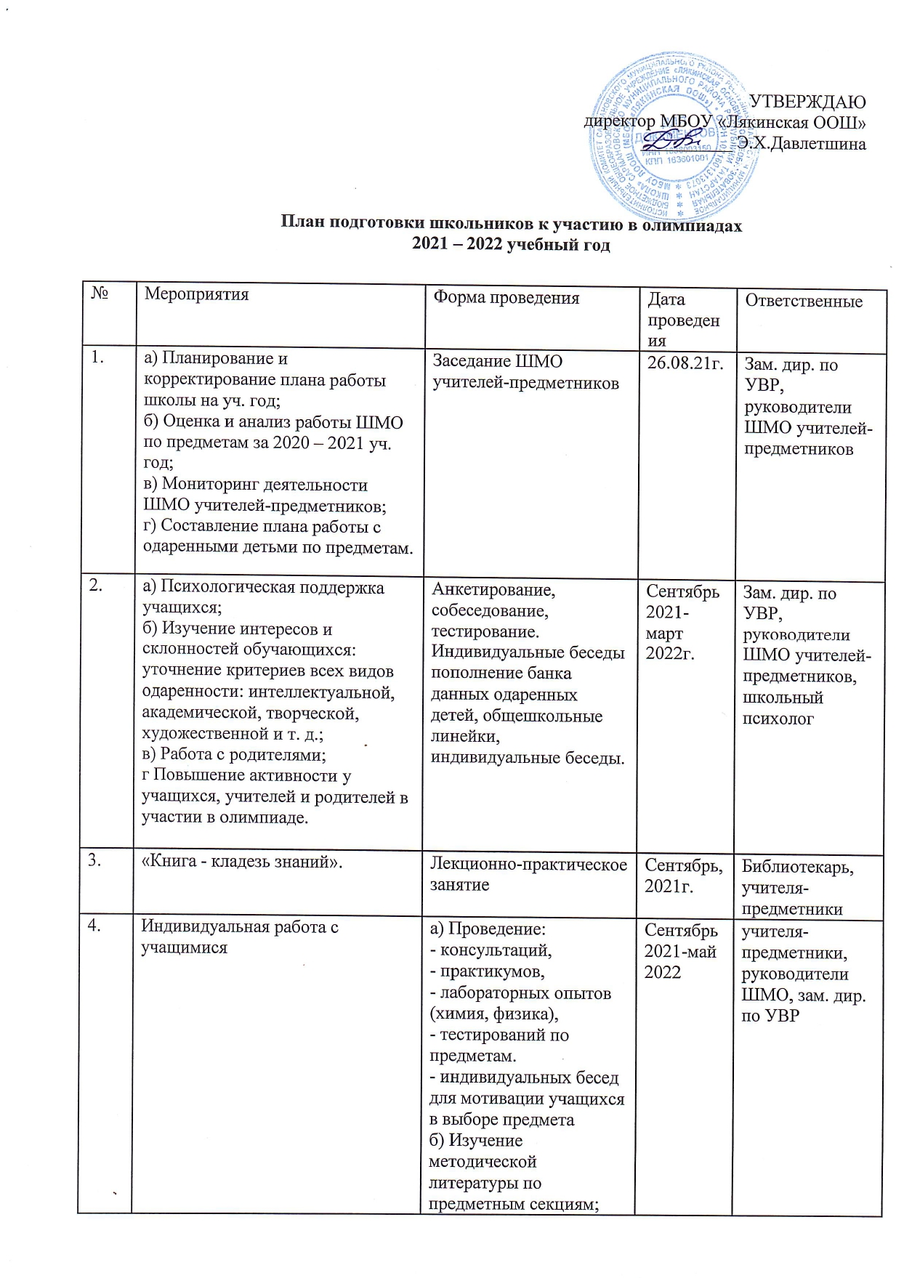

5. | Лекционно-практическое занятие «Архивные документы, справочники, словари, энциклопедии – главный источник информации для исследования» | Урок - лекция в 7-9  кл. | В теч. уч. года | библиотекарь, учителя-предметники, зам. дир. по УР
6. | Индивидуальная работа с одаренными детьми по вопросам сбора информации в Интернет-ресурсах | Индивидуальные консультации | В теч. уч. года | Учителя-предметн ики
7. | Индивидуальная работа руководителей ОУ с учителями. | а) Консультации по вопросам подготовки учащихся;  б) Индивидуальные беседы и собеседования для активизации учебной деятельности;  г) Посещение и контроль занятий с детьми;  д) Оказание помощи в поиске учебно-методического материала для подготовки учащихся. | В теч. уч. года | администрация ОУ, руководители ШМО
8. | Определение основных направлений в совершенствовании преподавания и подготовки обучающихся.  Организация школьного тура Всероссийской олимпиады | Заседание ШМО учителей-предметников.  - Составление перспективного плана работы по подготовке учащихся к олимпиадам (определение одаренных детей для дальнейшего участия в турах олимпиады). | октябрь,  2021г. | учителя-предметники, зам. дир. по УР
9. | Итоги школьного тура олимпиады:  - определение качества подготовки детей к олимпиадам, выявление недостатков;  - определение интеллектуального потенциала учащихся школы;  - определение основных направлений для совершенствования методической работы в школе.  - анализ работы  - мониторинг работы с одаренными детьми | Заседания ШМО учителей - предметников | Октябрь-ноябрь 2021г., в теч. года | руководители ШМО, зам. дир. по УР
10. | Мониторинг о результатах школьного этапа всероссийской олимпиады школьников. | Сбор материалов | Ноябрь,  2021г. | Зам. дир. по УР
11. | Организация муниципального этапа предметной всероссийской олимпиады. | - Индивидуальные занятия с победителями школьного тура всероссийской олимпиады;  - Анализ развития интеллектуального потенциала учащихся в предметной области. | Октябрь – ноябрь,  2021г. | Учителя-предметники, зам. дир. по УР
12. | Ознакомление с итогами муниципального этапа всероссийской олимпиады школьников. | Педагогический совет. | Январь,  2022 г. | Зам. дир. по УР
13. | Результаты, достижения учащихся | Пополнение портфолио обучающихся | В теч. уч. года | Зам. дир. по УР,  учителя-предметники
16. | Планирование на следующий учебный год | Составление плана подготовки к олимпиадам на 2022 – 2023 уч. год | Май, 2022г. | руководители ШМО, зам. дир. по УР
17. | Участие в конкурсах, проектах различных направлений и уровней | Результаты участия. | В течение года, каникулярный период | Зам. дир. по УВР,  учителя-предметники
18. | а) Подбор заданий повышенного уровня сложности для одаренных детей | Проведение:  - тестирования  - анкетирование | В течение года | Руководители ШМО учителей-предметников
19. | Обучение детей, участвующих в олимпиадах и конкурсах навыкам поддержания психологической стабильности, психорегуляции, творческого саморазвития | Тренинги, лекционно-семинарские занятия | В течение года | Зам. дир. по УР
20. | Сбор и систематизация материалов периодической печати по данной проблеме | Создание фонда теоретических и методических материалов и рекомендаций | В течение года | Зам. дир. по УР, руководители ШМО учителя-предметники

